Laboratorio#1

Daniel Felipe Sua – Juan David Munar

Desarrollo orientado a objetos

Profesora de laboratorio: Maria Irma Diaz Rozo
Profesora clase teorica: Angie Tatiana
Ingenieria de sistemas

Universidad Escuela Colombiana de Ingenieria
Ingenieria de Sistemas
2026

OBJETIVOS
Desarrollar competencias básicas para:
1. Apropiar un paquete revisando el diagrama de clases, la documentación y el código.
2. Crear y manipular un objeto. Extender y crear una clase.
3. Entender el comportamiento básico de memoria en la programación OO.
4. Investigar clases y métodos en el API de Java.
5. Utilizar el entorno de desarrollo de BlueJ.
6. Vivenciar las prácticas XP:
Planning — el proyecto se divide en iteraciones; Coding — todo el código de producción se programa en parejas.

ENTREGA
Incluyan en un archivo .zip los archivos correspondientes al laboratorio. El nombre debe ser los dos apellidos de los miembros del equipo ordenados alfabéticamente y separados por un guion. (Casallas-Duarte)
Publiquen el avance al final de la sesión y la versión definitiva en la fecha indicada, en los espacios correspondientes.

A Conociendo el proyecto shapes.
1. El proyecto shapes es una versión modificada de un recurso ofrecido por BlueJ. Para trabajar con él, bajen shapes.zip y ábranlo en BlueJ1.
Capturen la pantalla.
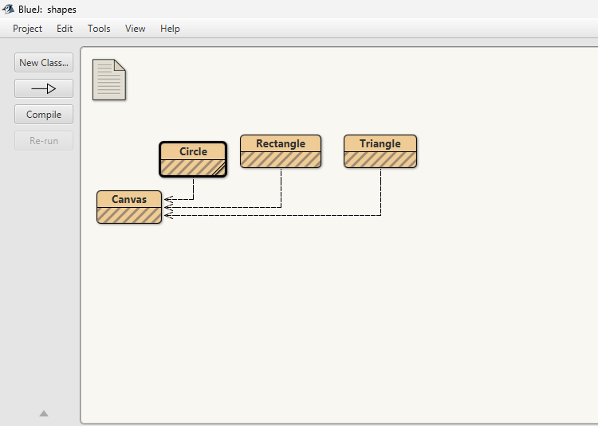

2. El diagrama de clases permite visualizar las clases de un artefacto software y las relaciones entre ellas. Considerando el diagrama de clases de shapes:
(a) ¿Qué clases ofrece?
(b) ¿Qué relaciones existen entre ellas?

El paquete ofrece las clases de Canvas, Circle, Rectangle, Triangle; las clases de figuras tienen una relacion de dependencia con canvas, si modificamos canvas modificamos las clases asociadas, y ademas las clases de figuras usan la clase canvas y la necesitan.

3. La documentación presenta las clases del proyecto y, en este caso, la especificación de sus componentes públicos. Genere la documentación.
De acuerdo con la documentación:

(a) ¿Qué clases tiene el paquete shapes? Tiene 4 clases y son las siguientes:
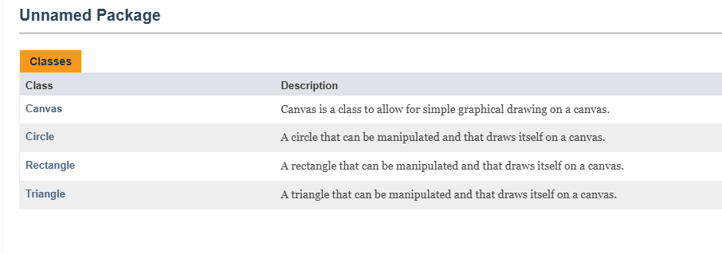
(b) ¿Qué atributos tiene la clase Rectangle? Los atributos se deben ver directamente en BlueJ pero son los siguientes:
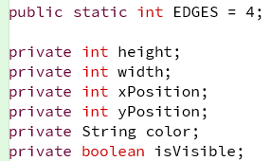

(c) ¿Cuántos métodos ofrece la clase Rectangle?
Ofrece 12 metodos
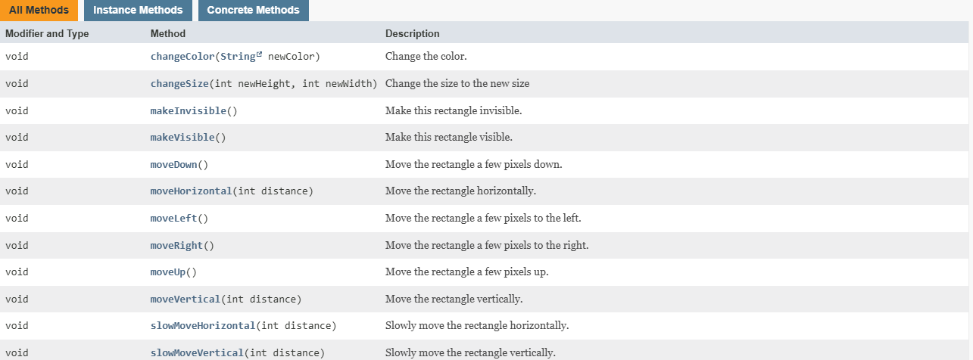
(d) ¿Qué atributos determinan el tamaño de un Rectangle?
Los atributos que lo determinan son:
private int height;
private int width;

(e) ¿Cuáles métodos ofrece la clase Rectangle para cambiar su tamaño?
Ofrece el metodo changeSize, el cual cambia el tamaño actual por uno nuevo.

4. En el código fuente de cada clase está el detalle de la implementación. Revisen el código de la clase Rectangle. Con respecto a los atributos:
(a) ¿Cuántos atributos realmente tiene?
Tiene 7 atributos uno es constante de clase
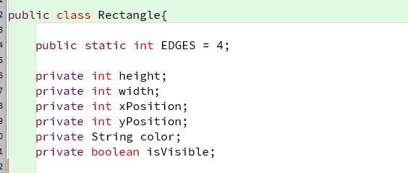

(b) ¿Quiénes pueden usar los atributos públicos?.
Lo pueden usar todas las clases de ese documento java

Con respecto a los métodos:
(c) ¿Cuántos métodos tiene en total?
Tiene 12 métodos

(d) ¿Quiénes usan los métodos privados?
Los metodos privados solo los usa la clase Rectangle

5. Desde el editor, consulte la documentación.
(a) Capture la pantalla. Comparando la documentación con el código:
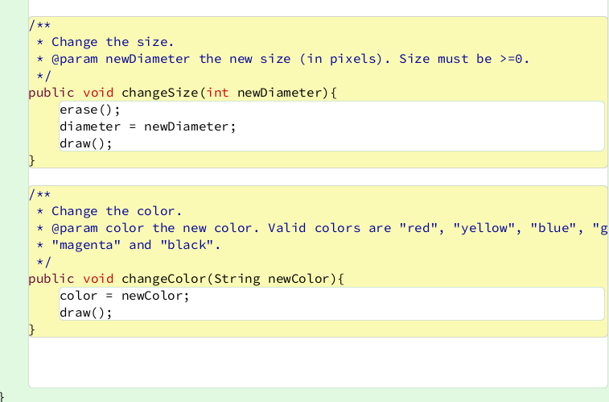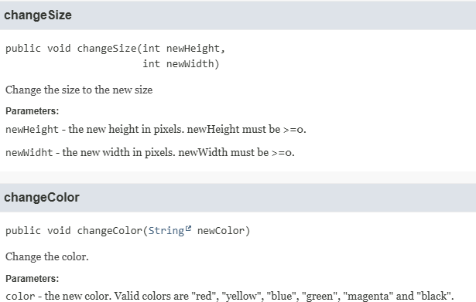

(b) ¿Qué no se ve en la documentación?
En la documentación se ve la sintaxis del método, pero no se ve el código javo para crearlo, en la documentación tampoco se ven los atributos de la clase, tampoco se ven los métodos y atributos privados

(c) ¿por qué debe ser así?
Porque la documentación es un medio de información para su uso desde otras clases por lo que los atributos privados no son de importancia para el lector de la documentación.
6. En el código de la clase Rectangle, revise el atributo EDGES.
(a) ¿Qué significa que sea public?
Que es accesible desde cualquier clase
(b) ¿Qué significa que sea static?
static significa que pertenece a la clase, no a los objetos Existe una sola copia de PI compartida por todas las instancias.
Se accede usando el nombre de la clase (Rectangle.EDGES), sin crear un objeto.
(c) ¿Qué significa que sea final?
Significa que su valor no puede cambiarse después de ser inicializado, es una constante

7. En el código de la clase Rectangle revisen el detalle del tipo del atributo width.
(a) ¿Qué se está indicando al decir que es int?
se indica que solo se pueden ingresar valores enteros para ese atributo, ocupa 32 bits(4bytes)
(b) Si fuera byte, ¿cuál sería el área más grande posible?
byte ocupa 8 bits, por lo que el rango sería mucho más limitado [-128,127], el area maxima seria de 127*127 = 16129 pixeles

(c) y ¿si fuera long?
long ocupa 64 bits, permitiendo rangos de 9,223,372,036,854,775,808 a 9,223,372,036,854,775,807
Por lo que el area maxima seria de 8.5070592e+37

(d) ¿qué restricción adicional debería tener este atributo?
Que no fuera negativa

(e) Refactoricen el código considerando (d).
Al tener en cuenta que el ancho debe ser positivo, debemos modificar el código de changeSize para que el usuario no ponga un ancho negativo
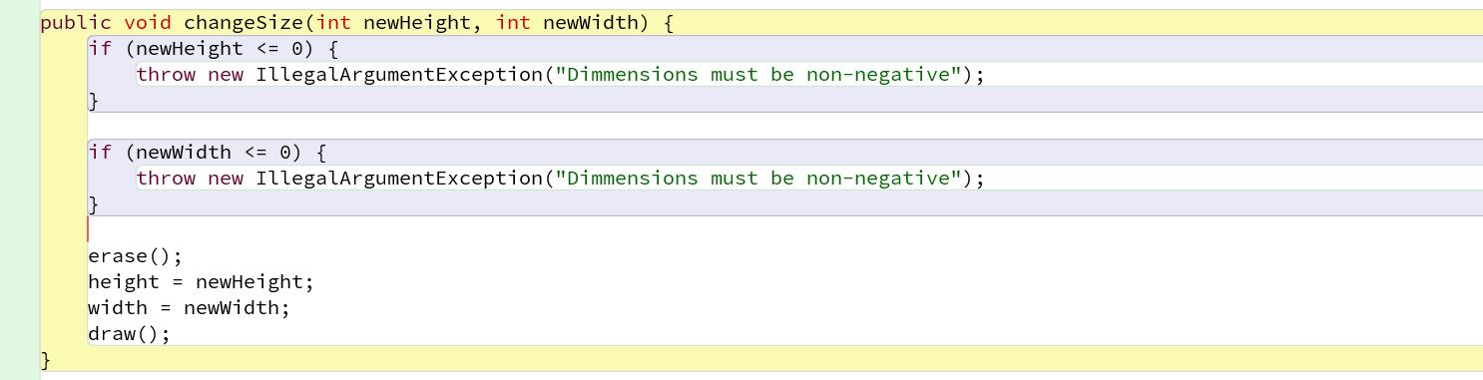

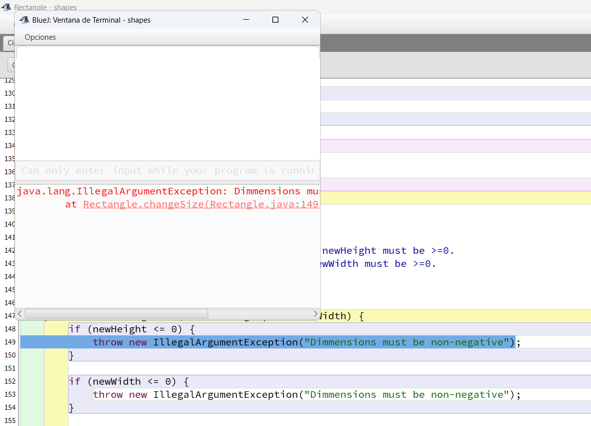

8. Si creamos 100 rectángulos,
(a) ¿cuántos EDGES y cuántos width tendríamos? (b) Justifique.
Edges es un atributo estático compartido para todos los rectángulos por lo que en 100 rectangulos tendríamos 4 edges, y width es un atributo de instancia por lo que habría 100 width

9. ¿Cuál dirían es el propósito del proyecto shapes?
Ayudar a las personas que están empezando en java a comprenderlo usando figuras y gráficos más fáciles de entender, así como empezar a entender el paradigma orientado a objetos.

B Manipulando objetos. Usando un objeto.
1. Creen un objeto de cada una de las clases que lo permitan
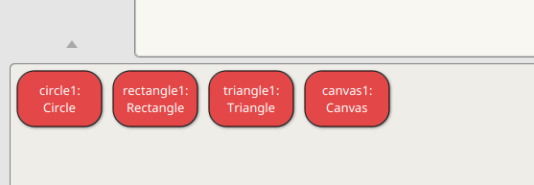

. (a) ¿Cuántas clases hay?
Hay 4 clases
. (b) ¿Cuántos objetos crearon?
Se crearon 3 objetos de figuras uno por clase que se pudiera crear objeto y otro objeto canvas
. (c) ¿Quién se crea de forma diferente? ¿Por qué?
Canvas se crea de manera diferente, ya que nos da varias opciones para crear el objeto canvas y se usa getCanvas en vez de crear un nuevo objeto, se le da inspeccionar aparece el detalle de opciones y se crea un lienzo, entonces esta clase permite crear los lienzos para hacer nuestros dibujos

2. Inspeccionen los creadores de cada una de las clases.
(a) ¿Cuál es la principal diferencia entre ellos?
Circle, rectangle y triangle tienen constructores public, permiten crear objetos directamente
new circle(), new rectangle(), new triangle();
Canva tiene un constructor privado (private) y se obtiene la instancia mediante un metodo estatico canvas.getCanvas(); el cual permite personalizar el lienzo
b) ¿Qué se busca con la clase que tiene el creador diferente?
Se busca crear el lienzo donde se pintaran las formas. El canvas es un objeto de fabrica para obtener el objeto singleton de lienzo(que aunque llames muchas veces a get canvas, siempre se obtenga el mismo objeto)

3. Inspeccionen el estado del objeto :Rectangle. (a) Capturen la pantalla.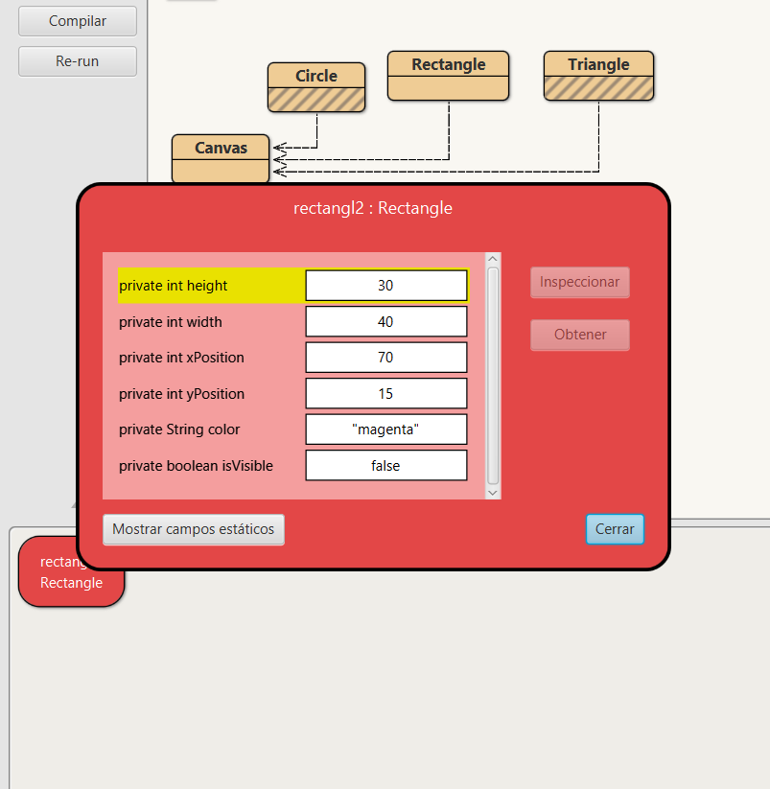
(b) ¿Cuál es el color inicial?
Como se ve en la imagen, el color por defecto es Magenta.

4. Inspeccionen el comportamiento que ofrece el objeto :Rectangle. (a) Capturen la pantalla.
(b) ¿Por qué no aparecen todos los métodos que están en el código?
No aparecen todos, ya que los privados solo son accesibles dentro de la clase donde fueron definidos y el detalle de objeto en blueJ muestra unicamente los métodos accesibles fuera del objeto

5. Construyan, con shapes sin escribir código, una propuesta de la imagen del logo de su videojuego favorito.
Daniel -> Mi videojuego favorito es rocket league, hacer la forma semitriangular de el logo, lo intente con un triangulo pero no se podía rotar, y dado que no podía escribir código, decidí imitarlo el logo con dos círculos uno azul y uno gris
Juan David -> Mi juego favorito es Valorant, tuve problema igualmente porque no se puede rotar los objetos, pero traté de replicar la “V” con 2 triángulos, el fondo son 2 rectángulos (cuadrados) cada uno de distinto color.

(a) ¿Cuántas y cuáles clases se necesitan? (b) ¿Cuántos objetos se usan en total? (c) Capturen la pantalla.

-Daniel: Se necesito una clase que fue Circle y se usaron dos objetos en total
-Juan David: Se necesitaron 2 clases que fueron Rectangle y Triangle, se usaron 4 objetos.

(d) Incluyan el logo original
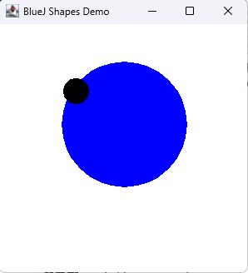

C Manipulando objetos. Analizando y escribiendo código.
1. Lean el código anterior. (a) ¿Cuál creen que es la figura resultante?
Creo que va a ser como una espada de colores.
(b) Píntenla.
2. Para cada punto señalado: (a) ¿cuántas variables existen? En todos los puntos hay 3 variables que son rod, bigDisk y smallDisk
(b) ¿cuántos objetos existen? Solo existirían 2 objetos que se crearon con “new” que son rod y bigDisk, smallDisk en teoria no existe ya que está definido como que smallDisk=bigDisk.
(c) ¿cuántos objetos se ven?
Hasta el paso 3 se ve el rectangulo rod. En cambio, los otros restantes solo se ven hasta el paso 6.
3. Habiliten la ventana de código en línea, escriban el código. (a) Capturen la pantalla.
4. Compare la figura pintada en 1. con la figura capturada en 3.: (a) ¿son iguales? (b) ¿por qué?

D Extendiendo una clase. Rectangle.
1. Desarrollen en Rectangle el método perimeter() (retorna el perímetro). ¡Pruébenlo! Capturen una pantalla.
En el ejemplo puse que el rectángulo fuera de 125x90, vemos que el perímetro es 430.

2. Desarrollen en Rectangle el método zoom(z: char) (aumenta (+) o disminuye (-) 100 % el perímetro manteniendo la proporción). ¡Pruébenlo! Capturen dos pantallas.
Usamos las mismas dimensiones del rectángulo del punto anterior.
3. Desarrollen en Rectangle el método walk(times: int) (va moviendose cayendo hacia la derecha (positivo) o izquierda (negativo) abs(times) veces). ¡Pruébenlo! Capturen tres pantallas.
inicio
Luego de caminar 20 pasos hacia la derecha
Luego de caminar 10 pasos a la izquierda
4. Desarrollen en Rectangle un nuevo creador que permita crear un cuadrado dado su perímetro. ¡Pruébenlo! Capturen una pantalla.
Cambiamos el constructor para que ahora pida el perímetro, dividiendolo en 4 eso mide cada lado que son el mismo valor para ancho y largo.
Si el perimetro es 600:
5. Propongan un nuevo método para esta clase. Desarrollen y prueben el método.
Propusimos este método que lo que hace es que, según el número de veces dadas por el usuario, el cuadrado aparezca y desaparezca rápidamente, haciendo un efecto de que estuviera trabado o bugeado.
6. Generen nuevamente la documentación y revisen la información de estos nuevos métodos. Capturen la pantalla.

- HungrySnakeGame
El objetivo de este punto es desarrollar una mini-aplicación para una versión simplificada del juego HungrySnakeGame. Inspirado en el juego creado por Taneli Armanto en 1998 como uno de los tres juegos del teléfono celular Nokia 6110. VINCULO El juego se desarrolla en un tablero rectangular de dimensiones fijas que una serpiente recorre buscando comida para crecer. El objetivo del juego es lograr que la serpiente obtenga la mayor longitud posible. El juego inicia con la serpiente de una unidad de longitud, una fruta y un número fijo de obstáculos. Todos colocados al azar. El jugador maniobra la cabeza de la serpiente y el cuerpo sigue la trayectoria. Los movimientos son en las cuatro direcciones (North, South, East, West) Si la cabeza de la serpiente toca la fruta aumenta de longitud una unidad y otra fruta aparece en el tablero. Si la serpiente choca con un obstáculo, los bordes del tablero o consigo misma, el jugador pierde.
A Creando una nueva clase. Usando un paquete shapes [En lab01.doc] [En .java] En este punto vamos a crear la clase Snake del juego. El diseño gráfico lo definen ustedes. Ciclo 1:
- _()
- head
- tail Ciclo 2:
- move
- grow
- isOK Ciclo 3:
- length
- makeVisible
- makeInvisible Notas:
- head y tail retornan la posición [fila, columna]
- En move, la serpiente sólo se mueve
- En grow, la serpiente se mueve y crece
- isOK retorna falso si no se pudo hacer el último movimiento

- Inicie la construcción únicamente con los atributos. Justifique su selección. Agregue pantallazo con los atributos.
Los atributos que elegimos fueron: El cuerpo que es una lista, el color que va a tener la serpiente en el juego, si es visible (para verlo en el canvas), si está bien ósea no choco con un obstáculo, ella misma o un borde y finalmente la longitud de la serpiente.
Como el juego lo decidimos hacer de rectángulos, y lo va a almacenar un arreglo que será el cuerpo.

- Desarrollen la clase considerando los 3 mini-ciclos. No olviden la documentación. Al final de cada mini-ciclo realicen dos pruebas indicando su propósito. Capturen las pantallas relevantes.
Miniciclo 1:
Constructor

Head y tail
Miniciclo 2:
move

Grow
IsOk
Miniciclo 3:

B Definiendo y creando una nueva clase. HungrySnakeGame.
En este punto vamos a desarrollar la mini-aplicación para HungrySnakeGame. Requisitos funcionales Requisitos de interfaz Crear el estado inicial. Realizar los movimientos. Reiniciar el juego. Consultar el estado del juego (un mensaje con la longitud de la serpiente). Informar cuando se pierde el juego (un mensaje de consolación).Los diferentes movimientos se realizan cada uno con un comando especial (north, south, east, west).En caso de que no sea posible realizar una de las acciones, debe generar un mensaje de error. Para los mensajes use JOptionPane.

EXPLICACIÓN JUEGO:
Para iniciar el juego solo hay que darle a newHungrySnakeGame() en la clase HungrySnakeGame. Para iniciar la partida hay que darle a la letra P en el teclado, la serpiente iniciará su movimiento. Movimiento el cual es con las teclas W(arriba), A (izquierda), S (abajo) y D (derecha), el objetivo es evitar el obstáculo amarillo, e ir por la comida que es el cuadrado rojo, al comer irá creciendo de 1 a 1, al detectar la colisión con un borde, un obstáculo o el cuerpo de la propia serpiente, esta morirá; al morir se mostrará un mensaje con la longitud de la serpiente, para reiniciar habrá que iniciar el método reiniciar().
- Diseñen la clase, es decir, definan los métodos que debe ofrecer.
- Planifiquen la construcción considerando algunos mini-ciclos.
Miniciclo 1: Iniciar y pausar juego, mensajes, consultar el estado del juego

Miniciclo 2: reiniciar juego y movimiento de la serpiente por medio del teclado

- Implementen la clase. Al final de cada mini-ciclo realicen una prueba indicando su propósito. Capturen las pantallas relevantes.
Miniciclo 1:
Miniciclo 2:
- Indiquen las extensiones necesarias para reutilizar la clase Snake y el paquete shapes. Expliquen.
Para reutilizar el paquete Shapes solo deben tener los archivos .java necesarios, nosotros mismos reutilizamos el paquete y no necesitamos nada mas.
Para la clase Snake solo habria que importar 2 cosas y son:
import java.util.ArrayList;
import java.util.Random;
Estas dos para que el juego funcione correctamente en el cuerpo de la serpiente y la generacion de objetos aleatorios.

RETROSPECTIVA
- ¿Cuál fue el tiempo total invertido en el laboratorio por cada uno de ustedes? (Horas)
El tiempo invertido por cada uno fue de aproximadamente 20 horas, la mayoría gastadas creando el juego de la serpiente.
- ¿Cuál es el estado actual del laboratorio? ¿Por qué?
El estado del laboratorio es terminado todo menos la parte del bono, que no era obligatoria. Pero hicimos nuevas funcionalidades extra por nuestra parte, que hicieron del juego algo mejor.
- Considerando las prácticas XP del laboratorio, ¿cuál fue la más útil? ¿por qué?
Sin duda la de pair programming fue la más útil y la que más usamos, estuvimos en llamada constante compartiendo pantalla, y comunicándonos a cada momento.
- ¿Cuál consideran fue el mayor logro? ¿Por qué?
Aprendimos la sintaxis básica de Java, como crear métodos, clases y demás, por supuesto el funcionamiento del juego nos sirvió mucho para aprender nuevas cosas en general.
- ¿Cuál consideran que fue el mayor problema técnico? ¿Qué hicieron para resolverlo?
Lo más complicado fue implementar el movimiento de la serpiente, que creciera y se moviera de forma “natural”. Para solucionarlo pedimos ayuda a compañeros que ya tenían conocimiento del tema, también en webs consultamos y pedimos ayuda a la IA cuando ya estábamos muy perdidos.
- ¿Qué hicieron bien como equipo? ¿Qué se comprometen a hacer para mejorar los resultados?
Como equipo nos comunicamos mucho, y trabajamos en equipo de buena manera, tratando de aplicar la práctica XP. Para mejorar los resultados lo mejor que podemos hacer es empezar los laboratorios con un poco más de tiempo.
- ¿Qué referencias usaron? ¿Cuál fue la más útil? Incluyan citas con estándares adecuados.
https://www.w3schools.com/java/ref_math_random.asp
https://www.w3schools.com/java/java_ref_reference.asp
https://www.w3schools.com/java/java_syntax.asp

